Книги о войне.

В память о Великой Победе.

Советуем вам прочитать.

Чтобы знать и помнить.

Серия книг «Победители»

Серия книг "Победители" от издательства "Вече".
Серия была издана в 2010 году – это был юбилейный 65 год Победы.
Минуло 65 лет со дня окончания самой страшной войны в истории человечества, но люди до сих пор хранят память о тех, кто смог совершить невозможное и спасти мир. В серию, вышедшую к юбилею великой Победы, вошли лучшие произведения отечественных авторов, многие из которых сами прошли горнило мировой войны.
Выпущено было 10 книг
1. | 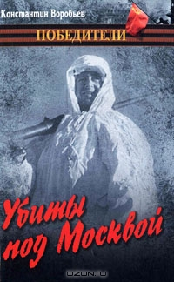 | Убиты под Москвой. Это мы, Господи! Крик  Константин Воробьев  В книгу прекрасного русского писателя-фронтовика Константина Дмитриевича Воробьева вошли его лучшие произведения "Это мы, Господи!", "Крик", "Убиты под Москвой". Посвященные событиям первых месяцев войны, эти повести поражают воображение читателей жестокой "окопной" правдой, рассказывая о героизме и мужестве простых солдат и офицеров - вчерашних студентов и школьников.
2. | 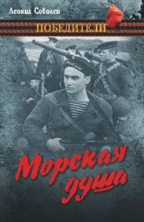 | Морская душа  Леонид Соболев  Герои книги замечательного русского писателя Леонида Соболева «Морская душа» — матросы революции, призывники и добровольцы, вступившие в смертельную схватку с фашизмом и завоевавшие немеркнущую славу Военно-Морскому Флоту СССР. Весной 1943 года книга удостоена Государственной премии, которая, по просьбе автора, была перечислена на постройку катера «Морская душа», вошедшего в состав действующего Черноморского флота.
3. | 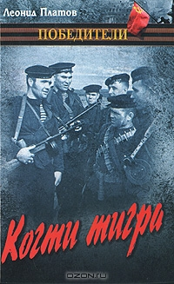 | Когти тигра  Леонид Платов  Включенные в эту книгу романы автора знаменитого "Секретного фарватера", посвященные подвигам советских военных моряков и разведчиков в годы Великой Отечественной войны, любимы поколениями читателей и давно вошли в "Золотой фонд" российской военно-приключенческой литературы.
4. | 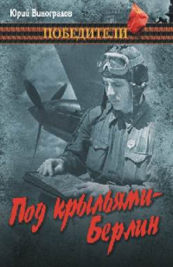 | Под крыльями - Берлин  Юрий Виноградов  Роман замечательного русского писателя Юрия Александровича Виноградова воскрешает одну из малоизвестных страниц войны — бомбардировки столицы фашистской Германии в августе — сентябре 1941 года. В самые тяжкие для нашей Родины дни дерзкие налеты на Берлин осуществляли морские летчики 1-го минно-торпедного полка 8-й бомбардировочной авиационной бригады Балтийского флота под командованием полковника Е.Н. Преображенского.
5. | 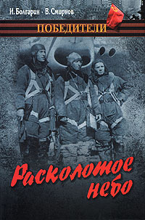 | Расколотое небо  Игорь Болгарин, Виктор Смирнов  В новую книгу известных российских писателей Игоря Болгарина и Виктора Смирнова вошли произведения, посвященные Великой Отечественной войне.  «Расколотое небо» — роман о фронтовых буднях и подвигах легендарного летчика-истребителя Александра Ивановича Покрышкина и его верных боевых товарищей. Действие повести «Метель» происходит в конце войны. Драматические события, рассказанные в ней, послужили основой известного фильма-притчи «Полумгла», вызвавшего множество противоречивых отзывов и большой интерес у зрителей.
6. | 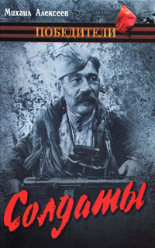 | Солдаты  Алексеев М.Н.  Роман известного российского писателя, ветерана Великой Отечественной войны Михаила Алексеева "Солдаты" рассказывает о разведчиках. В нем есть все: и увлекательный сюжет, и глубокая достоверность, а главное - берущая за сердце правда о войне, о тех ее страницах, которые малоизвестны, забыты, ушли в тень вместе с безвестными героями.
7. | 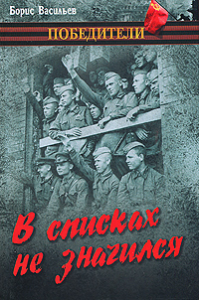 | В списках не значился. Встречный бой. Аты-баты, шли солдаты...  Васильев Б.Л.  В книгу замечательного русского писателя Бориса Львовича Васильева вошли известные произведения, посвященные Великой Отечественной войне. Повесть "В списках не значился" рассказывает о последнем защитнике Брестской крепости - лейтенанте Плужникове. "Встречный бой" - о тяжелых боях, все еще продолжавшихся после подписания Германией капитуляции. "Аты-баты, шли солдаты..." - о тех, кто выстоял и победил в страшной войне, о простых советских солдатах.
8. | 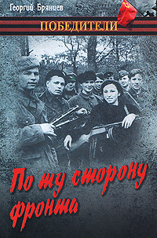 | По ту сторону фронта  Георгий Брянцев  Один из самых популярных авторов военно-приключенческого жанра Г.М.Брянцев - участник Великой Отечественной войны, военный разведчик, не раз ходивший за линию фронта и сражавшийся бок о бок с народными мстителями против немецко-фашистских захватчиков.  Роман "По ту сторону фронта" посвящен всем безвестным героям, сложившим головы за свободу Отчизны в глубоком тылу врага.
9. | 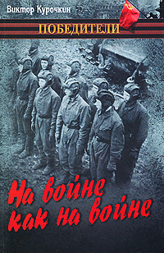 | На войне как на войне  Курочкин В.А.  Русский писатель и сценарист Виктор Курочкин хорошо известен благодаря своим искренним и пронзительным произведениям о Великой Отечественной войне. Суровая правда его фронтовых историй всегда смягчается романтикой подвига и юмором, спасавшим людей в нечеловеческих условиях военного времени. Представленные в сборнике повести "Железный дождь" и "На войне как на войне" входят в золотой фонд русской литературы и кинематографа.
10. | 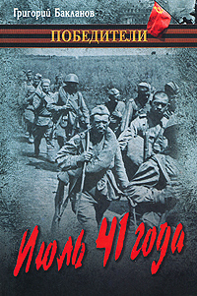 | Июль 41 года  Григорий Бакланов  В книгу замечательного писателя-фронтовика Григория Яковлевича Бакланова вошли произведения, принесшие автору заслуженную известность и популярность. Посвященная судьбам молодых офицеров повесть "Навеки девятнадцатилетние" была отмечена Государственной премией СССР, а роман "Июль 41 года" стал одной из первых книг, назвавшей среди причин поражения в начале войны уничтожение Сталиным офицерского корпуса Красной армии.

